|  |  |
| --- | --- |
| **Gerb-BMSTU_01** | **Министерство науки и высшего образования Российской Федерации**  **Федеральное государственное бюджетное образовательное учреждение**  **высшего образования**  **«Московский государственный технический университет**  **имени Н.Э. Баумана**  **(национальный исследовательский университет)»**  **(МГТУ им. Н.Э. Баумана)** |

ФАКУЛЬТЕТ «Информатика и системы управления»\_\_\_\_\_\_\_\_\_\_\_\_\_\_\_\_\_\_\_\_\_\_\_\_\_\_\_\_\_\_\_\_\_\_\_\_

КАФЕДРА «Программное обеспечение ЭВМ и информационные технологии»\_\_\_\_\_\_\_\_\_\_\_\_\_\_

**Лабораторная работа № \_6\_**

|  |  |
| --- | --- |
| **Тема \_ РЕАЛИЗАЦИЯ И ИССЛЕДОВАНИЕ АЛГОРИТМА ПОСТРОЧНОГО ЗАТРАВОЧНОГО ЗАПОЛНЕНИЯ СПЛОШНЫХ ОБЛАСТЕЙ\_**  **Студент \_Чаушев Александър Красимиров\_\_\_\_\_\_\_\_**  **Группа \_ИУ7-46Б\_\_\_\_\_\_\_\_\_\_\_\_\_\_**  **Оценка (баллы) \_\_\_\_\_\_\_\_\_\_\_\_\_\_\_**  **Преподаватель \_Куров А. В.\_\_\_\_** |  |

Москва.

2020 г.

**Цель работы:** Реализация и исследование алгоритма построчного затравочного заполнения.

**Входные данные:** Координаты вершин многоугольника, цвет заполнения, выбор режима — с задержкой и без.

**Выходные данные:** Пользовательское меню, содержащее поля ввода и конечннoe изображение. Вывод замера времени выполнения алгоритма( без задержки ).

**Ошибочные ситуации:** Программа прекращается, если хотя бы один из входных данных не корректен.

**Теоретическая часть:**

Алгоритмы заполнения с затравкой основываются на следующем подходе: в них предполагается, что известен хотя бы один пиксель из внутренней области фигуры, отталкиваясь от которого алгоритм находит и закрашивает все остальные пиксели, лежащие во внутренней области.

Основная идея алгоритма с затравкой заключается в следующем:

Зная, что затравочный пиксель содержится в области, которую надо закрасить мы проверяем его соседей: каждый соседний пиксель, не являющийся граничным или уже закрашеным мы запоминаем как затравочный (то есть принадлежавший внутренней области и подлежащий закраске). Перебрав все пиксели таким образом мы сможем найти и закрасить все пиксели, принадлежащие внутренней области.

Однако очевидным решением является рекурсивный алгоритм, но так как использование рекурсии не целесообразно . Для преобразования рекурсивных алгоритмов используется стек . Вместо вызова в какой-то момент функции с другим объектом (как это происходит в рекурсии), мы запоминаем этот объект в стеке, чтобы обработать его на одной из следующих итераций.

Самый простой алгоритм заполнения с затравкой перебирает все пиксели “без разбора”: каждый сосед затравочного пикселя попадает в стек затравочный пикселей; как только рассмотрены все соседи текущего затравочного пикселя, из стека берется следующий затравочный пиксель (однако если он уже был обработан, то происходит просто переход к следующему в стеке пикселю) и так до тех пор, пока стек не будет пустым. Однако очевидно, что пиксели могут попадать в стек более 1 раза. В этом и есть главная проблема данного алгоритма: мы не знаем, как много памяти потребуется для хранения.

Проблему алгоритма выше решает построчный алгоритм заполнения с затравкой. В алгоритме выше стек содержит много ненужной и дублирующей информации. Поэтому в построчном алгоритме хранится только один затравочный пиксель для каждого непрерывного интервала на сканирующей строке. Теперь при рассмотрении пикселя делаются следующие действия:

· От текущего затравочного пикселя помечаются все расположенные справа пиксели Доходим до граничного пикселя.

Запоминаем крайний правый пиксель.

· Аналогично поступаем двигаясь в левом направлении. На данном шаге также запоминаем крайний левый пиксель.

· Рассматриваем верхнюю и нижнюю строки в интервале [Хлев: Хправ]. Во всех неперывных интервалах не закрашенных и не граничных пикселей, отмечаем самый правый пиксель.

Пример работы.

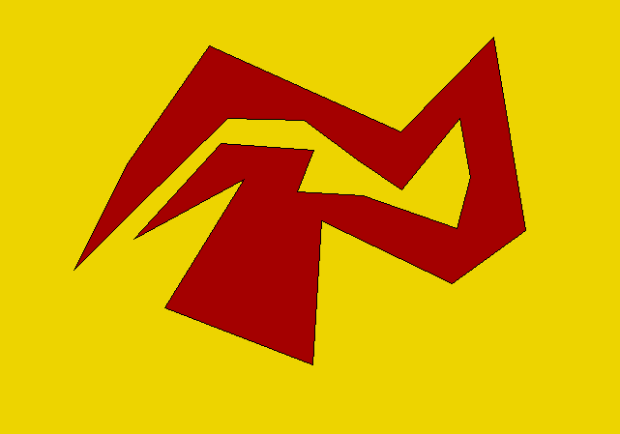

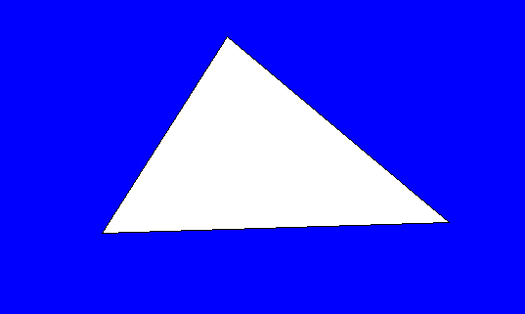

С задержкой:

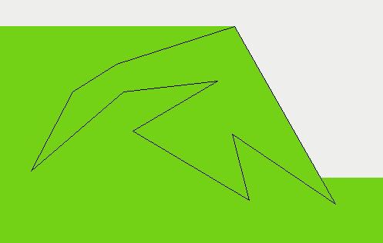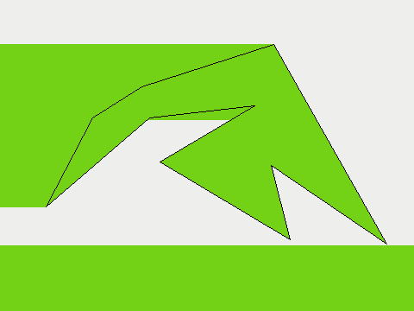

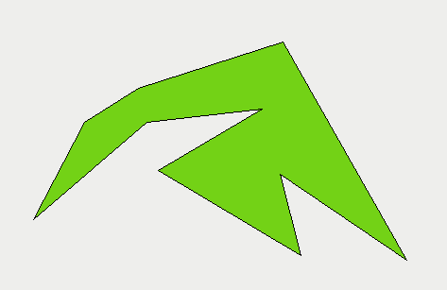

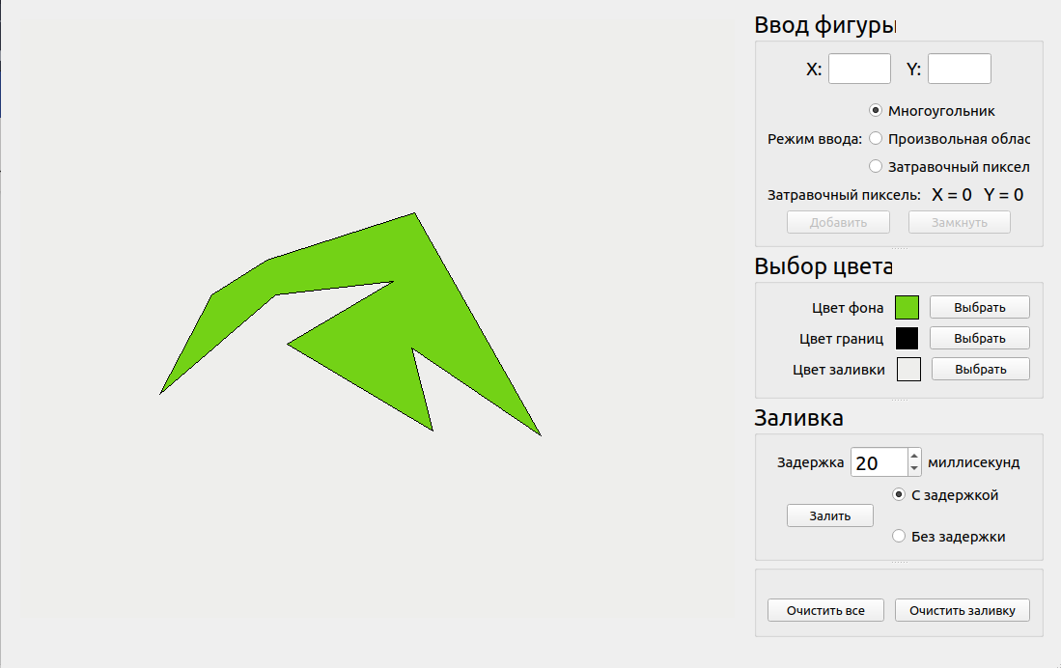

Замер времени:



Код программы:

void PaintWidget::fillFigure(const int &time)  
{  
 setbuf(stdout, NULL);  
 float fTimeStart = clock()/(float)CLOCKS\_PER\_SEC;  
 QPainter painter(image);  
 if (drawing\_enabled)  
 {  
 painter.setPen(borders\_color);  
 finishFigure(painter);  
 }  
 if (!drawing\_enabled)  
 {  
 QPoint cur;  
 int x\_left, x\_right;  
 QStack<QPoint> stack;  
 painter.setPen(fill\_color);  
 stack.push(seed\_pos);  
 while (!stack.empty())  
 {  
 cur = stack.pop();  
 if (image->pixelColor(cur) != borders\_color)  
 {  
 fillLine(x\_left, x\_right, painter, cur);  
 if (cur.y() < widget\_height - 1)  
 {  
 findSeed(stack, x\_left, x\_right, cur.y() + 1);  
 }  
 if (cur.y() > 0)  
 {  
 findSeed(stack, x\_left, x\_right, cur.y() - 1);  
 }  
 sleepFeature(time);  
 update();  
 }  
 }  
 }  
 float fTimeStop = clock()/(float)CLOCKS\_PER\_SEC;  
 printf("Длительность процесса %f секунд\n", fTimeStop-fTimeStart);  
}

void PaintWidget::finishFigure(QPainter &painter)  
{  
 if (start\_point\_index + 2 < points.size())  
 {  
 edges.push\_back(std::make\_pair(points.size() - 1, start\_point\_index));  
 if (last\_point.y() > points[start\_point\_index].y())  
 qSwap(edges.back().first, edges.back().second);  
 drawBresenham(painter, last\_point, points[start\_point\_index]);  
 drawing\_enabled = false;  
 emit pointsChanged(points.size(), points.size());  
 update();  
 }  
}

void PaintWidget::fillLine(int &x\_left, int &x\_right, QPainter &painter, const QPoint &cur)  
{  
 int x = cur.x() + 1;  
 int y = cur.y();  
 painter.drawPoint(cur);  
 while (x < widget\_width && image->pixelColor(x, y) != borders\_color)  
 {  
 painter.drawPoint(x, y);  
 x++;  
 }  
 x\_right = x - 1;  
 x = cur.x() - 1;  
 while (x >= 0 && image->pixelColor(x, y) != borders\_color)  
 {  
 painter.drawPoint(x, y);  
 x--;  
 }  
 x\_left = x + 1;  
}

void PaintWidget::findSeed(QStack<QPoint> &stack, const int &x\_left, const int &x\_right, const int &y)  
{  
 bool fl;  
 int x = x\_left;  
 int xt;  
 while (x <= x\_right)  
 {  
 fl = false;  
 while ((x <= x\_right) &&  
 (image->pixelColor(x, y) != borders\_color) &&  
 (image->pixelColor(x, y) != fill\_color))  
 {  
 fl = true;  
 x++;  
 }  
 if (fl == true)  
 {  
 if ((x == x\_right) &&  
 (image->pixelColor(x, y) != borders\_color) &&  
 (image->pixelColor(x, y) != fill\_color))  
 {  
 stack.push(QPoint(x, y));  
 }  
 else  
 {  
 stack.push(QPoint(x - 1, y));  
 }  
 }  
 xt = x;  
 while ((x <= x\_right) &&  
 ((image->pixelColor(x, y) == borders\_color) ||  
 (image->pixelColor(x, y) == fill\_color)))  
 {  
 x++;  
 }  
 if (x == xt)  
 {  
 x++;  
 }  
 }  
}